Actividades Sugeridas
OBJETIVO DE APRENDIZAJE OA_9 | DESCRIPCIÓN DE LA ACTIVIDADES
Demostrar que comprenden la división en el contexto de las tablas de 3, 6, 4 y 8:  › representando y explicando la división como repartición y agrupación en partes iguales, con material concreto y pictórico  › creando y resolviendo problemas en contextos que incluyan la repartición y la agrupación  › expresando la división como un sustracción repetida  › describiendo y aplicando la relación inversa entre la división y la multiplicación  › aplicando los resultados de las tablas de multiplicación hasta 10x8, sin realizar cálculos | 6.  Anotan la multiplicación y la división correspondiente a cada matriz.  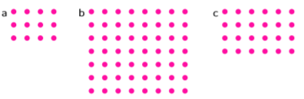  ¡ Observaciones al docente: Si la infraestructura del colegio lo permite, el docente puede pedir a sus alumnos que representen las matrices en forma de tablas con Exce o Excel.  Ejemplo: 3x4  